  - Beschrijving slowtrack release
  - ‘Vilnius’
  - Xpert Suite

Datum | 2 maart 2023
Classificatie | Openbaar

inhoudsopgave

Kort overzicht 4
1 Algemeen 7
1.1 Vilnius 7
2 Basis Xpert Suite 8
2.1 XS Beheer 8
2.1.1 Taalvoorkeur SMS communicatie opvoeren 8
2.1.2 Triggerbeheer overzichtelijkheid 9
2.1.3 Taakbeheer update: taak toevoegen 11
2.1.4 Meertaligheid Taken 11
2.1.5 Extra datavelden gebruikergegevens 13
2.1.6 Extra dataveld Functie contactpersoon 13
2.1.7 Werknemer verwijderen 13
2.2 XS Gebruiker 16
2.2.1 Verplaatsen autorisatie voor datakluis gebruikers 16
2.2.2 Registratie van medewerker aantal/FTE van een werkgever 16
2.2.3 Voorbereiding vertaalbaarheid adviesteksten trajecten 20
2.2.4 Tekstuele wijzigingen binnen de inlogpagina 21
2.3 Rapportages 21
2.3.1 Overzicht organisatie-klant- en verzuimteams aangepast 21
2.3.2 Rapport ‘GEBRUIKERSMETSSO_ID’ aangepast 21
2.3.3 Rapport ‘overzicht datastreams’ uitgebreid 22
3 Modules 22
3.1 Agenda 22
3.1.1 Oproeplocaties beperken voor gebruikers 22
3.1.2 Anonieme spreekuren 23
3.1.3 WeSeeDo: Blurren van de achtergrond en gebruik meerdere devices 24
3.2 Contractmanagement 24
3.2.1 Uitfaseren klassieke schermen onder ‘beheren klanten’ 24
3.2.2 Verplaatsen registratie van medewerker aantallen van een werkgever 24
3.2.3 Vervallen knop voor 'Automatisch bepalen' bij registreren handmatige telling 25
3.3 Polisregistratie 25
3.3.1 Pensioengevend jaarsalaris als loonbegrip 25
3.4 Inkomensverzekeringen 26
3.4.1 Groepering claimregels van een geaccordeerde claim 26
3.4.2 Inzichtelijkheid grondslag vanuit claim 27
3.4.3 Handmatige claims opnemen in schadelast claims 28
3.4.4 Aantallen werknemers op claimoverzicht verzuim (schadelast) claim 29
3.5 Providerboog 30
3.5.1 Beheer uitgebreid met een overzichtspagina van programma’s 30
3.6 Verloning 31
3.6.1 Wijziging meerdere daglonen opvoeren autorisatie 31
3.6.2 Wijziging knoppen binnen werknemer verloningsgegevens 31
3.6.3 Aangeven percentages zw kolom bij verloning berekeningstaak 32
3.6.4 Nieuwe verloningswidgets in de quickview 33
3.6.5 Verholpen dubbele werkgever (adressen) in NMBRS 34
4 Integraties 35
4.1 XS Connect 35
4.1.1 Migratie sftp naar xs connect 35
4.1.2 Widget koppelingen in technische error 36
4.1.3 Dienstverbandensetting die voorkomt dubbele dienstverbanden 36
4.1.4 Looncomponenten import vanuit AFAS 37
4.1.5 Verbeterde performance bij XML imports 37

Kort overzicht
In deze samenvatting kun je snel alle nieuwe functionaliteit bekijken.

Onderdeel | Toelichting
2.1 XS Beheer
Taalvoorkeur sms communicatie opvoeren | Vanaf nu is het mogelijk om, naast de voorkeurstaal van email, een voorkeurstaal voor een telefoonnummer in te stellen.
Triggerbeheer overzichtelijkheid | De overzicht pagina van triggerbeheer is vernieuwd, zodat de triggers nu gegroepeerd zijn op gebeurtenis.
Taakbeheer update: taak toevoegen | Het is vanaf nu ook mogelijk om een taak toe te voegen in het nieuwe beheer.
Meertaligheid taken | Het is nu mogelijk om de teksten van een taak in beheer te vertalen.
Datavelden gebruikergegevens | De bepaling van de uitvoerder is iets aangepast en er zijn velden toegevoegd.
Dataveld functie contactpersoon | Het veld ‘Functienaam van primair contactpersoon bij een traject’ is toegevoegd
Werknemer verwijderen | In het nieuwe beheer onder ‘Organisatie’ kun je een werknemersdossier openen. Daar is nu de optie ‘Verwijderen’ bijgekomen.
2.2 XS Gebruiker
Verplaatsen autorisatie voor datakluis gebruikers | De huidige autorisaties in de gebruikersinstellingen zijn niet meer beschikbaar voor superbeheerders. Deze instellingen zijn nu beschikbaar gemaakt als feature autorisaties.
Registratie van medewerker aantal/fte van een werkgever | De mogelijkheid voor registratie van medewerker aantallen/FTE van een werkgever is toegevoegd aan de Xpert Suite.
Voorbereiding vertaalbaarheid adviesteksten trajecten | Adviesteksten en namen van protocollen zijn vertaalbaar, en zijn te wijzigen in beheer.
Tekstuele wijzigingen binnen de inlogpagina | De teksten en vormgeving van het account inloggen proces zijn herschreven en versimpeld.
2.3 Rapportages
Overzicht organisatie-klant- en verzuimteams aangepast | Er worden nu ook organisatieonderdelen met nul medewerkers getoond.
Rapport ‘GEBRUIKERSMETSSO_ID’ aangepast | Op de parameter ‘Gebruikersgroepen’ is een autorisatiecheck ingebouwd waardoor alleen de gebruikersgroepen worden getoond (en in verlengde kunnen worden gekozen) waar de gebruiker autorisatie voor heeft.
Rapport ‘overzicht datastreams’ uitgebreid | Aan het overzicht zijn kolommen toegevoegd die aangeven of een datastreamkolom staat ingesteld voor afname.
3.1 Agenda
Oproeplocaties beperken voor gebruikers | Binnen gebruikersinstellingen, onder de ‘agenda’ tab, kunnen de oproeplocaties opgevoerd worden.
Anonieme spreekuren | In het beheer van spreekuursoorten is een nieuwe setting toegevoegd waar aangegeven kan worden of een spreekuur anoniem plaatsvindt.
3.2 Contractmanagement
Uitfaseren klassieke schermen onder ‘beheren klanten’ | Voor de klanten die gebruik maken van de Contractmanagement module vervallen de klassieke schermen onder ‘Beheren klanten’.
Registratie van medewerker aantal/fte van een werkgever | Voor klanten die gebruik maken van de Contractmanagement module is de functionaliteit voor het registreren van medewerker aantallen aangepast.  - Introductie nieuw begrip: Peiling aantal medewerkers  - Onderscheid in soort registratie van aantal medewerkers  - Overzicht van aantal medewerkers beschikbaar gemaakt  - Extra opties bij registratie van aantal medewerkers
Vervallen knop voor 'automatisch bepalen' bij registreren handmatige telling | De knop voor 'Automatisch bepalen' bij het registreren van een handmatige telling is niet verwerkt in het nieuwe scherm.
3.3 Polisregistratie
Pensioengevend jaarsalaris als loonbegrip | Bij dienstverbanden is het nu mogelijk om het loonbegrip Pensioengevend jaarsalaris te selecteren en op te voeren.
3.4 Inkomensverzekeringen
Groepering claimregels van een geaccordeerde claim | De claimregels van geaccordeerde claims worden nu gegroepeerd op boekingsniveau.
Inzichtelijkheid grondslag vanuit claim | Vanaf deze release is het makkelijker om door te klikken naar de grondslag van de claim.
Handmatige claims opnemen in schadelast claims | Binnen een handmatige claim is een optie toegevoegd ‘Handmatige verzuim claim’.
Aantallen werknemers op claimoverzicht verzuim (schadelast) claim | Binnen de claimspecificatie wordt nu getoond hoeveel werknemers er op de claim staan. Tevens worden voor de correcties ook het aantal werknemers getoond.
3.5 Providerboog
Beheer uitgebreid met een overzichtspagina van programma’s | Voor klanten die gebruik maken van de providerboog/interventie module is het beheer uitgebreid.
3.6 Verloning
Wijziging meerdere daglonen opvoeren autorisatie | De autorisatie om zowel meerdere daglonen op te voeren op een verloningstraject als het meest recente dagloon te verwijderen is gesplitst.
Wijziging knoppen binnen werknemer verloningsgegevens | In het scherm van de werknemer verloningsgegevens zijn een 2-tal knoppen gewijzigd. Gaat om de knoppen:  ‘Dagloon verwijderen’  ‘Actualiseer verloningsgegevens’
Aangeven percentages zw kolom bij verloning berekeningstaak | In de berekeningstaak van de dagloonbepaling zijn er naast de ZW-uitkering kolom 2 nieuwe kolommen toegevoegd:  geldende ZW-percentage  berekend loon ZW (100*ZW-uitkering gedeeld door het ZW-percentage).
Nieuwe verloningswidgets in de Quick view | Er zijn 2 widgets toegevoegd aan de Quickview. Deze zijn inzichtelijk voor lopende trajecten van zowel ZW als WIA verloningstypes. Gaat om:  Looncomponentenwidget  Synchronisatiewidget
Verholpen dubbele werkgever (adressen) in NMBRS | Er is een wijziging aan de koppeling gedaan waardoor het niet meer voor kan komen dat hetzelfde adres meermaals vastgelegd wordt in NMBRS.
4.1 XS Connect
Migratie sftp naar XS Connect | Noodzaak om alle nog actieve oude SFTP-accounts over te zetten naar de nieuwe standaard op ons platform: XS Connect.
Widget koppelingen in technische error | Er is een nieuwe widget beschikbaar waarmee je kunt zien of er XS Connect koppeling in een error status verkeert en de datum waarop de koppeling in een error is beland.
Dienstverbandensetting die voorkomt dubbele dienstverbanden | Het veld ‘Aanleveringsdatum van dienstverbanden’ kan ingesteld worden bij alle dienstverband koppelingen
Looncomponenten import vanuit AFAS | Binnen AFAS dient een extra looncomponenten connector geïmporteerd te worden bij de AppConnector. De looncomponenten die niet meegerekend mogen worden bij het verzekerd loon dienen uit deze connector gefilterd te worden.
Verbeterde performance bij xml imports | Het is vanaf nu ook mogelijk om deze bestanden te configureren als ‘Vaste Waarde’.

Algemeen
Donderdag 2 maart nemen we weer een release van de Xpert Suite in productie met een aantal bugfixes en functionele wijzigingen. Mocht je nog vragen hebben na het lezen van deze release note, neem dan contact op met de Xpert Desk. Veel leesplezier!

Volgende geplande release: voor fasttrack-klanten woensdag 15 maart (release ‘Warsaw’), voor slowtrack-klanten donderdag 4 mei (release ‘Zandhazendurp’). Deze planning is onder voorbehoud. De volledige release planning 2023 is hier te vinden.

Vilnius
Releasenaam | Vilnius
Land | Litouwen
Inwonersaantal | 532.762

Omschrijving
Vilnius is de hoofdstad van Litouwen, gelegen in het zuidoosten van dit Baltische land aan de rivieren de Vilnelė en de Neris. Vilnius heeft een grote historische binnenstad en huisvest een van de oudste universiteiten in dit deel van Europa.

Basis Xpert Suite

XS Beheer

Taalvoorkeur SMS communicatie opvoeren
Waarom deze wijziging?
Vorig jaar is de functionaliteit gerealiseerd voor het meertalig kunnen versturen van e-mails. Naast dat gebruikers zelf hun voorkeurstaal kunnen opvoeren, is het voor beheerders mogelijk om de taalvoorkeur van de e-mailontvanger in te stellen. Vanaf deze release is het ook mogelijk om sms’en voor gebruikers en werknemers meertalig te verzenden. Hier hoeven gebruikers/beheerders geen actie voor te ondernemen.

Vanaf nu is het mogelijk om, naast de voorkeurstaal van email, een voorkeurstaal voor sms-berichten in te stellen. Dit is in te stellen in het gebruikersbeheer, het werknemer beheer en via de bestaande publieke pagina die gebruikers kunnen benaderen vanuit hun e-mail.

Taalvoorkeur instellen (reeds mogelijk met huidige functionaliteit):
Om dit in te stellen moet een beheerder geautoriseerd zijn voor het bewerken van de taal bij e-mailadressen van e-mailontvangers. Op de schermen voor het bewerken van een gebruiker, medewerker, contactpersoon en Veilig Communiceren gebruiker kan de taal aangepast worden via een extra knop 'Communicatie taal instellen'.

Deze beheerders kunnen hier een taal instellen waarin e-mails naar de ontvanger worden verstuurd. Als de taal verkeerd is ingesteld, kan de ontvanger dit met de bestaande functionaliteit via de link in de e-mail aanpassen.

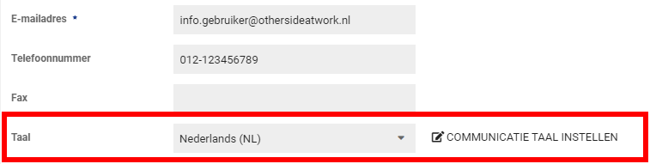

Via deze link kan, naast het e-mailadres, de voorkeurstaal van het telefoonnummer worden vastgelegd.
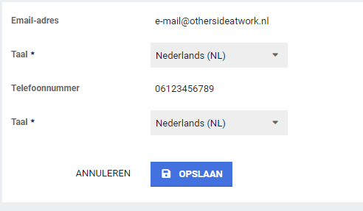

Meertalige sjablonen instellen (reeds mogelijk met huidige functionaliteit)
Beheerders kunnen bij het aanmaken/bewerken van een sjabloon vertalingen toevoegen door te klikken op de standaardtaal in het veld. Na het klikken wordt een scherm zichtbaar waarin de vertalingen in te voeren zijn. Hiermee kan voor e-mail/sms het onderwerp en het bericht meertalig worden ingericht.

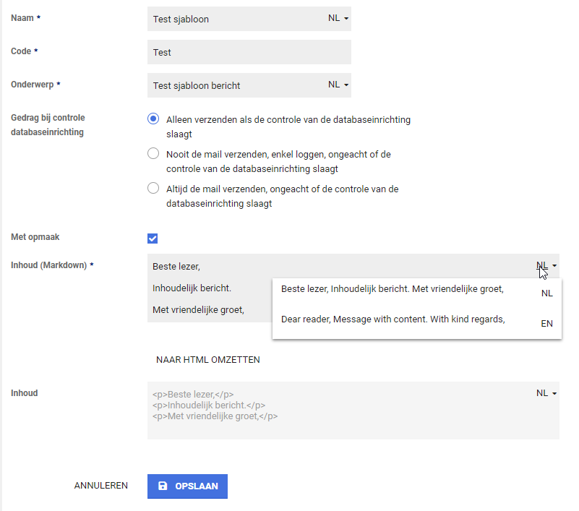

Wat is er gewijzigd?
Als er een telefoonnummer bekend is, maar geen voorkeurstaal is ingesteld, zal de taal van de gebruiker/werknemer worden gebruikt bij het versturen van e-mails/sms. Als bij de werknemer geen taal is ingesteld zal een sms in de taal (of talen) verstuurd worden die beschikbaar zijn in de database. Voor de gebruikers die al een voorkeurstaal hebben vastgelegd op de e-mail, indien er een telefoonnummer bekend is, wordt er op het telefoonnummer dezelfde voorkeurstaal vastgelegd.

Triggerbeheer overzichtelijkheid
Waarom deze wijzigingen?
We merkten dat er verschillende kleine verbeteringen mogelijk waren voor de duidelijkheid van het Triggerbeheer scherm, die met de eerdere upgrade naar sub processen naar voren kwamen.

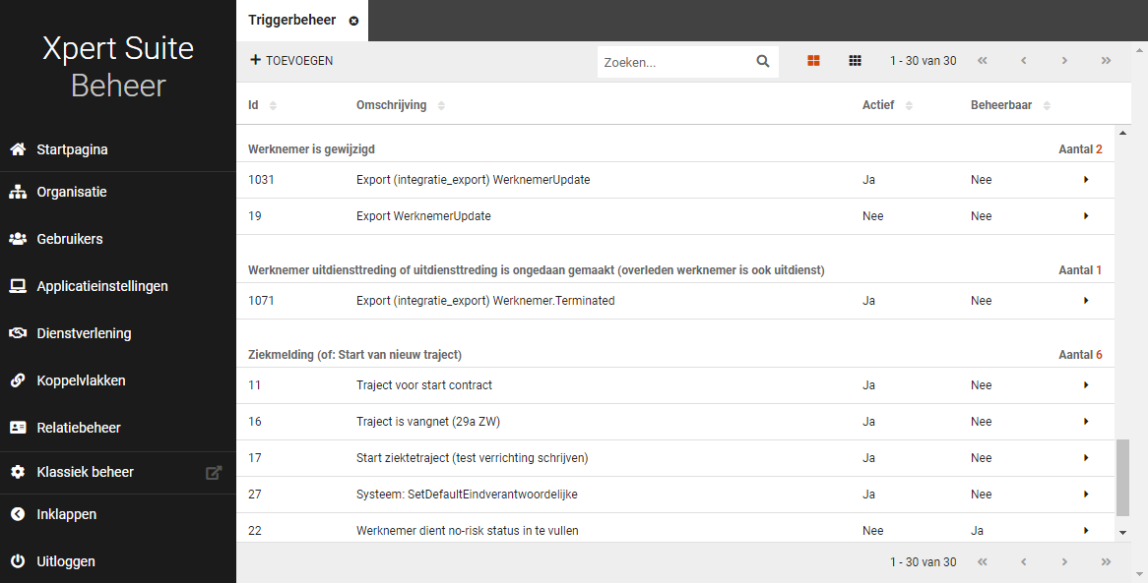

Wat is er gewijzigd?
Op de overzicht pagina van triggerbeheer zijn de volgende verbeteringen doorgevoerd:
- De triggers zijn nu gegroepeerd op gebeurtenis zodat ze makkelijker vindbaar zijn.
- Het nu mogelijk om in de tabel te zoeken,
- De toevoegen knop staat bovenaan,
- Er kan op de hele regel geklikt worden om naar de trigger te gaan.

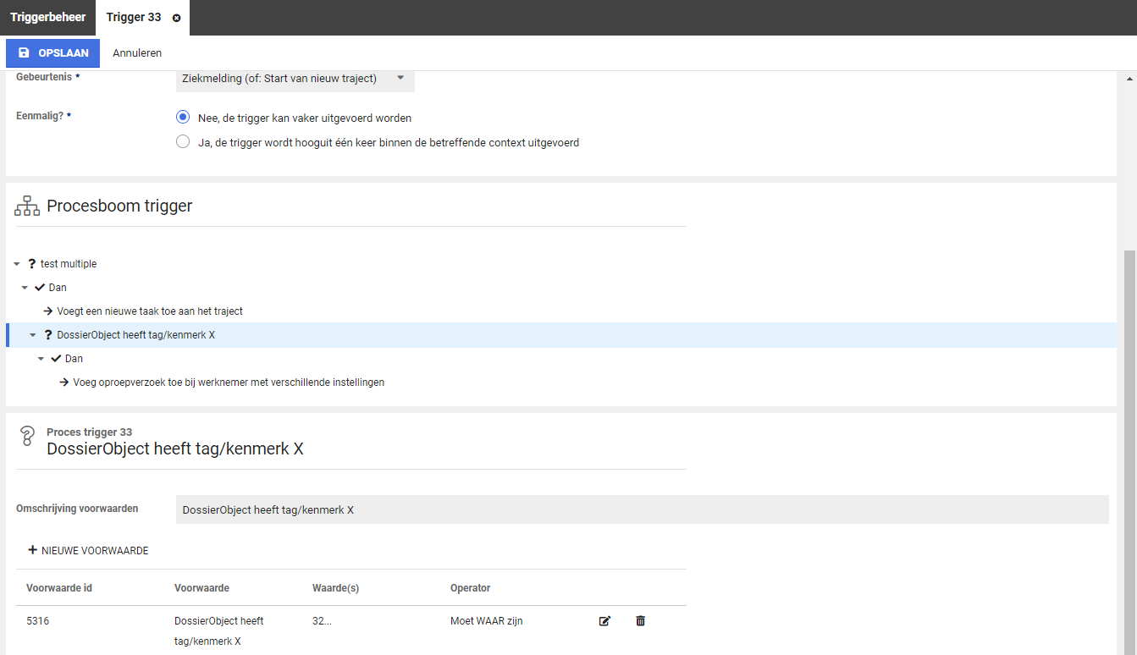

Er kan nu in de procesboom bekeken worden welk onderdeel van het proces bewerkt wordt in het onderliggende panel, en kan men ook op de andere regels in de procesboom klikken om te navigeren (het bijbehorend proces wordt dan automatisch geselecteerd).

Verder zijn er kleine verbeteringen gedaan om velden die nog niet relevant zijn te verbergen, de omschrijving van de voorwaarden standaard in te vullen bij de eerste voorwaarde, en kleine tekstuele aanpassingen.

Taakbeheer update: taak toevoegen
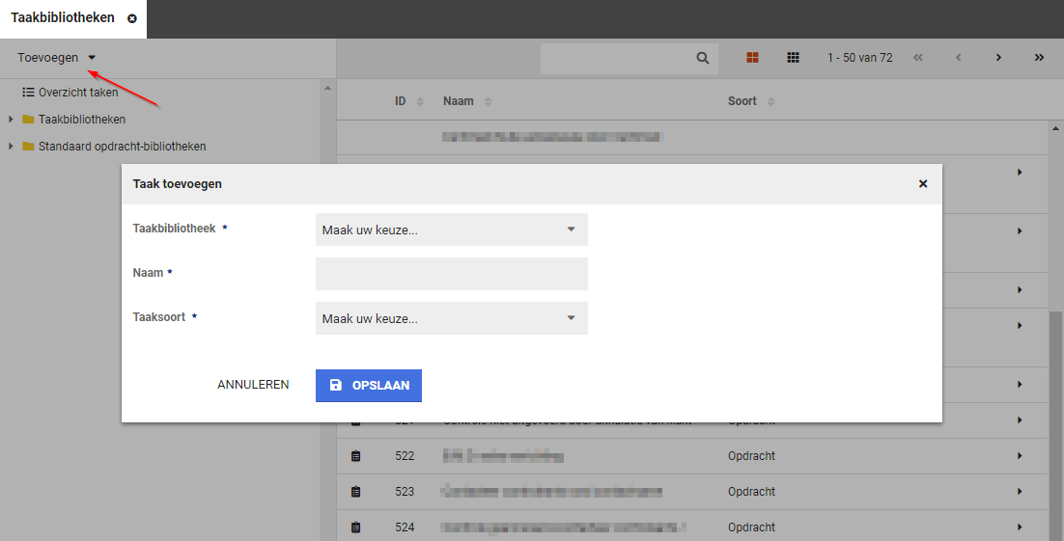

Het is vanaf nu ook mogelijk om een taak toe te voegen in het nieuwe beheer. Het toevoegen van een taak is eenvoudiger omdat er initieel maar een kleine set van gegevens gevraagd wordt. De overige gegevens van de taak kunnen na het toevoegen worden aangevuld.
Het beheer van taken en inhoud van protocolvariaties na deze wijziging is bijna helemaal over vanuit klassiek beheer. Alleen het verwijderen van taken kan nog niet in de nieuwe taakbibliotheek.

Meertaligheid Taken
Waarom deze wijzigingen?
Voor een groot gedeelte van de taken in de Xpert Suite is het handig als de naam, beschrijving en adviestekst vertaalbaar zijn, zodat gebruikers in hun eigen taal gebruik kunnen maken van de applicatie.

Wat is er gewijzigd?
Vanaf deze release is het mogelijk om de teksten van een taak in beheer te vertalen. Vertalingen worden toegepast voor de taken binnen alle trajecten die gestart worden nadat de vertalingen zijn ingericht. Vertaalde taken worden getoond in de takenwidget, de uitgebreide takenlijst en de takenlijst binnen het medewerker dossier. In een toekomstige release wordt het mogelijk om tekstwijzigingen ook op bestaande taken toe te passen.

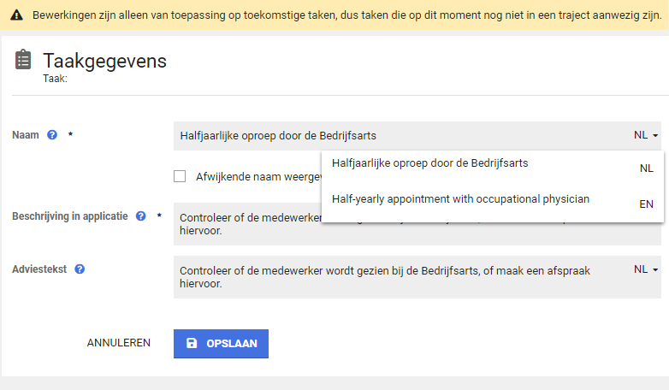

De standaardtaal kan direct in het formulier ingevuld worden, de vertalingen kunnen op de standaard manier toegevoegd worden door op de taal aan het einde van het veld te klikken en dan op een van de regels.

Het is ook mogelijk om een afwijkende naam vast te leggen voor beheer, dit maakt het makkelijker om meerdere taken met dezelfde naam uit elkaar te houden. Deze naam is alleen zichtbaar in beheer, in de takenlijst wordt de naam gebruikt. De beheernaam is nog niet op alle plekken in beheer doorgevoerd, dit komt in de komende releases.

Wanneer er al een taak bestaat met dezelfde naam, wordt dit aangegeven en standaard het vinkje om een afwijkende naam vast te leggen aangezet. Dit vinkje kan uitgezet worden als dit niet de bedoeling is.

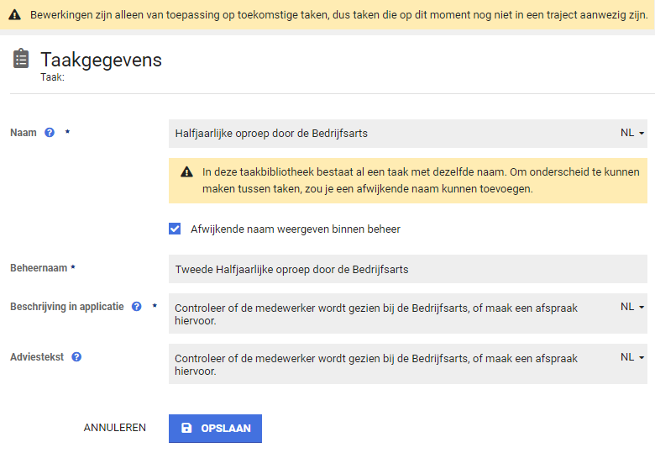

Extra datavelden gebruikergegevens
Waarom deze wijziging?
Binnen de Xpert Suite bestaan een aantal datavelden om gebruikergegevens te tonen. Dit zijn dan de gegevens van de gebruiker die het document definitief maakt. In de praktijk komt het regelmatig voor dat de ingelogde gebruiker niet per se de uitvoerder van een actie is, en dat het dus gewenst is om de naam (en BIG-nummer etc.) van een andere gebruiker op het document te vermelden. Hiervoor bestond al een aantal velden onder ‘UitvoerderGegevens’. Deze set velden is nu uitgebreid, zodat alle gegevens van gebruikers ook vanuit de rol van ‘uitvoerder’ zijn te gebruiken op je documenten.

Wat is er gewijzigd?
De bepaling van de uitvoerder is iets aangepast:
- Als de spreekuurrapportage wordt uitgevoerd vanuit een agenda-afspraak, dan worden de gegevens van de gebruiker waar de agenda-afspraak aan gekoppeld is gebruikt
- Als de spreekuurrapportgage ‘ad hoc’ wordt uitgevoerd, dan wordt de gebruiker gebruikt die wordt gekozen bij het veld ‘uitvoerder verrichting’. Dit is default gevuld met de ingelogde gebruiker.

Daarnaast zijn de volgende velden toegevoegd:
- Voorletters, tussenvoegsels, achternaam, roepnaam, BIG-nummer uitvoerder rapportage/verrichting als losse velden. Hiermee is een naam-opmaak en BIG-nummer op te stellen die je zelf opmaakt. Daarnaast bestaan de velden ‘VolledigenaamRoepnaam’ en ‘VolledigenaamVoorletters’ die de naam van de gebruiker die een opbouw kennen in de vorm ‘V. van der Voorbeeld, BIG-nummer 132456789’
- Functienaam uitvoerder rapportage/verrichting; Deze toont indien gevuld het veld ‘Functie’ wat je bij de individuele gebruiker kunt vastleggen. Is deze leeg, dan wordt de rolnaam gebruikt, is deze leeg dan de gebruikersgroepnaam waar de gebruiker in zit.
- Gebruikergroepnaam (van de gebruikersgroep waar de gebruiker in geplaatst is).

Extra dataveld Functie contactpersoon
Waarom deze wijziging?
Binnen de Xpert Suite kun je bij contactpersonen een aantal gegevens vastleggen, onder andere de functienaam. Dit veld was nog niet beschikbaar als dataveld voor de document-ontwerper als ‘primair contactpersoon bij traject’.

Wat is er gewijzigd?
Het veld ‘Functienaam van primair contactpersoon bij een traject’ is toegevoegd.

Werknemer verwijderen
Waarom deze wijziging
In klassiek beheer bestond voorheen de mogelijkheid om een dienstverband te verwijderen. Hiermee leek het alsof je de werknemer kon verwijderen, maar wat er in feite gebeurde was dat je het laatste dienstverband verwijderde en de werknemer daarmee onzichtbaar maakte voor gebruikers. Dit leverde problemen op met bijvoorbeeld koppelingen, waarvoor de werknemer nog wel zichtbaar was. Met die reden is de mogelijkheid weggehaald uit klassiek beheer.

Na het verwijderen van de functionaliteit, merkten we dat er regelmatig gebruik werd gemaakt van deze mogelijkheid, voornamelijk voor het “verwijderen” van verkeerd opgevoerde werknemers. Met die reden is het verwijderen van een werknemer vanaf nu mogelijk gemaakt in het nieuwe beheer.

Wat is er gewijzigd
In het nieuwe beheer onder ‘Organisatie’ kun je een werknemersdossier openen. Daar is nu de optie ‘Verwijderen’ bijgekomen.

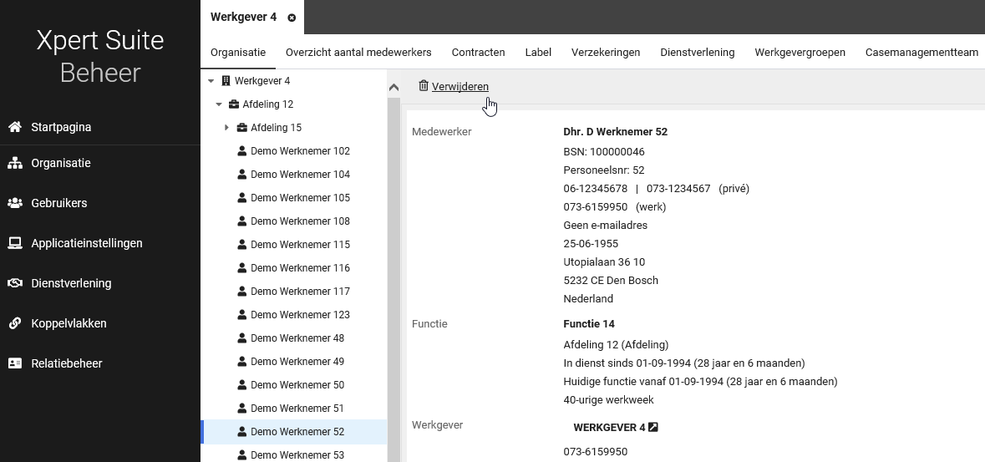

Wanneer er trajecten gekoppeld zijn aan het werknemersdossier of als er ooit documenten toegevoegd zijn, dan is de knop om te verwijderen niet aan te klikken. Je ziet dan een uitroepteken waar je op kunt klikken, wat extra informatie geeft over waarom het werknemersdossier niet verwijderd kan worden.

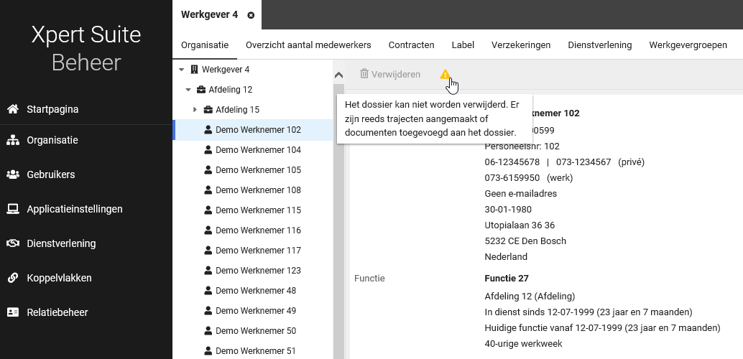

Belangrijk hierbij om te weten is dat ook als er ooit documenten zijn toegevoegd die later weer verwijderd zijn, dat de werknemer dan niet meer verwijderd kan worden. Er heeft immers dossiervorming plaatsgevonden en daarmee heb je een (wettelijke) verplichting. Schoning van dan deze gegevens kan op basis van bewaartermijnen worden vormgegeven.

Dit is een eerste versie van deze functionaliteit. In de toekomst zal hier op worden doorontwikkeld om ook in voorkomende uitzonderingssituaties gecontroleerd verwijderen mogelijk te gaan maken.

XS Gebruiker

Verplaatsen autorisatie voor datakluis gebruikers
Waarom deze wijziging?
Momenteel is het niet mogelijk voor gebruikers om datakluis autorisaties uit te delen, dit kan alleen maar via supergebruikers. Deze autorisaties kunnen ingesteld worden in het beheer bij de gebruikersinstellingen.
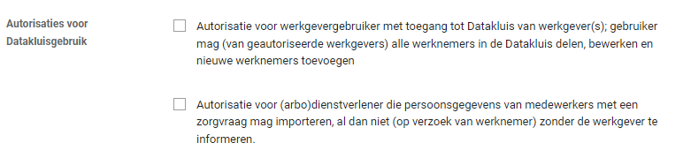
Klanten zijn nu noodgedwongen om dit via supergebruikers te doen, wat vertraging/risico’s met zich mee kan brengen. Vanaf deze release is het mogelijk voor niet-supergebruikers om deze feature autorisatie uit te delen.

Privacy & security
Er zijn twee nieuwe feature autorisaties toegevoegd ter vervanging van de autorisaties die op de gebruiker vastgelegd konden worden. Gebruikers die deze rechten hadden (via gebruikersinstellingen) krijgen automatisch deze feature autorisaties.

Wat is er gewijzigd?
De huidige autorisaties in de gebruikersinstellingen zijn niet meer beschikbaar voor superbeheerders. Deze instellingen zijn nu beschikbaar gemaakt als feature autorisaties. Deze zijn te vinden in Gebruikersbeheer > Autorisaties > Organisation. De autorisaties werken nog steeds hetzelfde als voorheen.
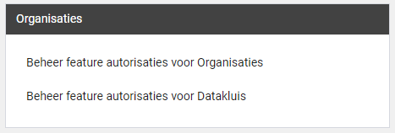

Registratie van medewerker aantal/FTE van een werkgever
Waarom deze wijzigingen?
De mogelijkheid voor registratie van medewerker aantallen/FTE van een werkgever is toegevoegd aan de Xpert Suite. Dit maakt het voor alle klanten mogelijk om deze aantallen te registreren en inzichtelijk te maken in het werkgever dossier (en bij een werknemer dossier via het werkgever klantbeeld). Deze kunnen gebruikt worden voor facturatie via CMM, rapportages en het berekenen van verzuimcijfers.
In de toekomst willen we deze registratie van medewerker aantallen en FTE breder gaan gebruiken voor bijvoorbeeld het berekenen van de verzuimcijfers en andere rapportages.

Voorheen was het registreren van deze aantallen enkel mogelijk binnen de Contractmanagement module. Klanten die al gebruik maken van de medewerker aantallen bij het factureren van abonnementsgelden dienen vanaf deze release de medewerker aantallen in het nieuwe scherm te registreren. Bestaande peilingen zijn overgenomen in de nieuwe functionaliteit.

Voor de klanten die gebruik maken van de Contractmanagement module vervallen vanaf deze release de klassieke schermen onder ‘Beheren klanten’. Met de uitbreiding van medewerker aantallen in deze release is de functionaliteit uit dit klassieke scherm geheel beschikbaar vanuit de moderne werkgever beheer schermen van de Xpert Suite.

Wat is er gewijzigd?
Gebruik van peiling aantal medewerkers
Vanaf deze release is er een nieuw begrip geïntroduceerd rondom de registratie van het aantal medewerkers. Bij het registreren kan de gebruiker kiezen of er een ‘Algemene peiling’ of een ‘Peiling voor een specifieke toepassing’ geregistreerd wordt.

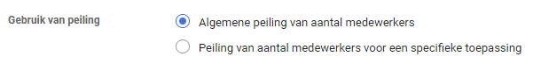

Een ‘Algemene peiling’ is de standaard manier van registreren van een peiling. Hierbij voer je de daadwerkelijke medewerker aantallen en aantal FTE van de werkgever op de peildatum in. Afwijken van een algemene peiling is enkel nodig als je een ander aantal medewerkers wil hanteren voor een specifieke toepassing (zoals de facturatie van abonnementsgelden).

Een ‘Peiling voor een specifieke toepassing’ wordt gebruikt als je voor een specifieke toepassing wil afwijken van de algemene peiling. De enige specifieke toepassing die gekozen kan worden op dit moment is de facturatie van abonnementsgelden. Als er geen ander aantal medewerkers gehanteerd wordt voor deze toepassing, dan is de aanvullende registratie niet nodig.

Als er op dezelfde peildatum zowel een ‘Algemene peiling’ is geregistreerd als een ‘Peiling voor een specifieke toepassing’ met toepassing ‘Facturatie CMM’, dan wordt voor de facturatie van abonnementsgelden de registratie specifiek voor de toepassing als leidend gezien.

In de toekomst worden hier extra toepassingen toegevoegd zodra een functionaliteit van de Xpert Suite gebruik gaat maken van de medewerker aantallen. Zoals bijvoorbeeld verzuimcijfers & rapportages, die op dit moment op andere gegevens zoals dienstverbandregistratie zijn gebaseerd.

Soort registratie van aantal medewerkers
Vanaf deze release kan er onderscheid gemaakt worden in het soort registratie van aantal medewerkers. Bij het registreren kan er gekozen worden voor het registreren van ‘Totaal aantal’, ‘aantal per categorie met een opgeteld totaal’ en ‘aantal zonder totaal’.

Een ‘Totaal aantal medewerkers’ kan gebruikt worden als er enkel een registratie van het totaal aantal medewerkers en/of totaal aantal FTE benodigd is.

Een ‘aantal per categorie’ met of zonder berekend totaal kan gebruikt worden als er een categorisering van aantal medewerkers benodigd is. Met name voor klanten die abonnementsgelden factureren en daarbij gebruik maken van de uitsplitsing van aantal voltijd, deeltijd en oproepkracht medewerkers.

In de toekomst willen we de registratie per categorie verder onderzoeken om te bepalen of hierin een verdere uitbreiding mogelijk is. Bijvoorbeeld zodat er ook een andere uitsplitsing gebruikt kan worden voor factureren en/of rapporteren.

Overzicht van aantal medewerkers
Voor gebruikers die geautoriseerd zijn voor het inzien van medewerker aantallen komt een overzicht beschikbaar waarin de peilingen zichtbaar zijn. In het nieuwe overzicht van peilingen van aantal medewerkers is per peiling inzichtelijk:
- Waarvoor de peiling gebruikt wordt in de Xpert Suite
- Totaal aantal medewerkers van de werkgever
- Totaal aantal FTE van de werkgever
- Aantal medewerkers/aantal FTE per categorie, voor categorieën: Voltijd, Deeltijd & Oproepkracht

De gebruikers met toegang tot dit overzicht kunnen, afhankelijk van hun andere autorisaties & inrichting, dit overzicht benaderen vanuit:
- Werkgeverbeheer
- Widget ingericht voor de gebruiker in het werkgeverdossier
- Widget ingericht in het werkgever klantbeeld

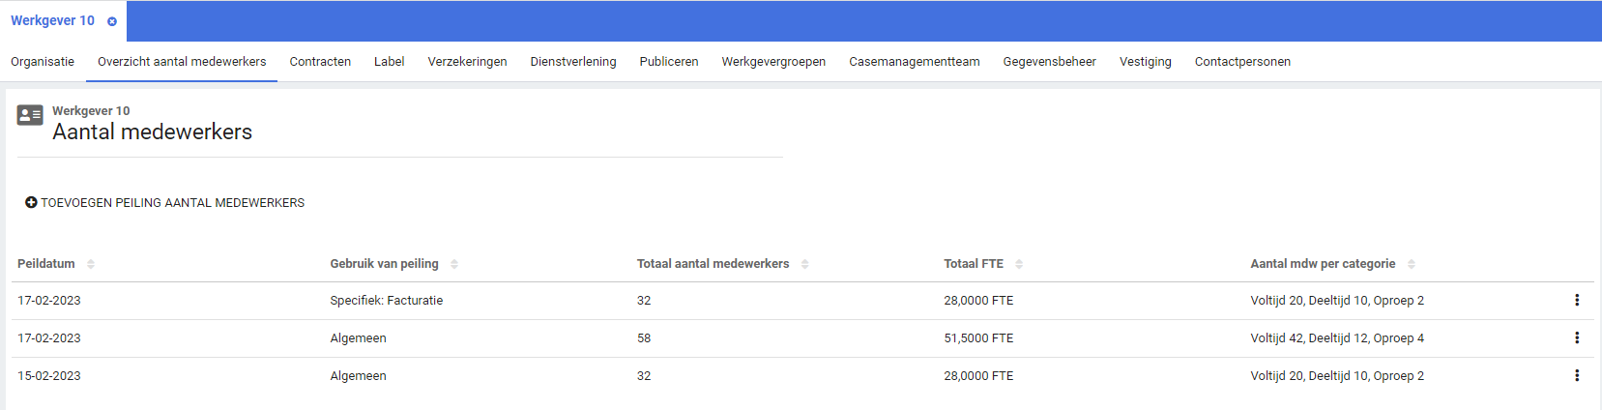

Registratie van aantal medewerkers
Voor gebruikers die naast het inzien van medewerker aantallen ook geautoriseerd zijn voor het toevoegen, bewerken en verwijderen van peilingen zijn de volgende opties beschikbaar:
- In het scherm is een knop aanwezig voor het toevoegen van een medewerker aantal-peiling. In het vervolgscherm kunnen peilingen worden geregistreerd (peildatum na vandaag).
- Daarnaast is er per geregistreerde peiling die nog niet is ingegaan een menu beschikbaar met de opties om deze te bewerken of verwijderen (bewerken of verwijderen is enkel mogelijk bij peilingen die nog niet zijn ingegaan).

Corrigeren van een peiling van medewerker aantallen met terugwerkende kracht kan een grote impact hebben op de situaties waarbij de aantallen zijn gebruikt, zoals facturatie en in de toekomst rapportages en verzuimcijfers. Omdat er in dat geval aanvullende processen voor correcties benodigd zijn, is het enkel mogelijk om peilingen na vandaag te registreren.

Voorbeeld: Bij het factureren van abonnementsgelden zou het corrigeren van de medewerker aantallen betekenen dat er correctie factureren aangemaakt moeten worden. Het aanmaken van deze correctie facturen is op dit moment niet mogelijk in de Xpert Suite.

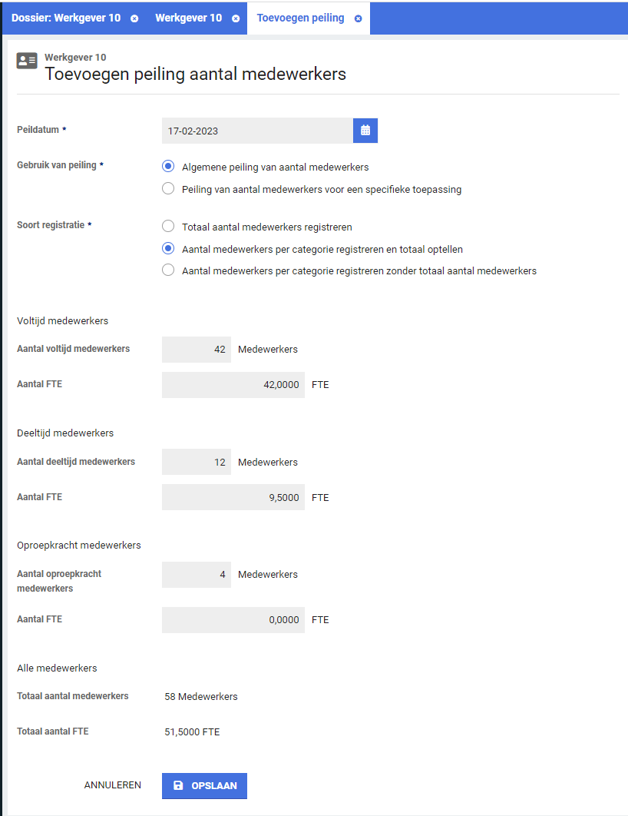

Widget voor inzage in aantal medewerkers
De gebruikers waarvoor de widget is ingericht kunnen de vandaag geldige peiling van medewerker aantallen inzien op het werkgever dossier of in het klantbeeld. In de widget wordt daarnaast weergegeven of er voor vandaag andere geldige peilingen zijn voor specifieke toepassingen van de Xpert Suite. Hiermee krijgt de gebruiker in 1 oogopslag inzage in de huidige situatie.

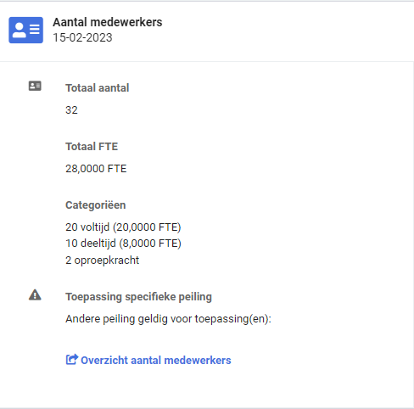

Op het XSC staat een artikel over hoe je een widget kan toevoegen: Hoe maak ik een nieuwe widget aan bij mijn bestaande widget layout?. De naam van deze widget is ‘Organisations_EmployeeCount (EmployeeCountOverview)’.

Voorbereiding vertaalbaarheid adviesteksten trajecten
Waarom deze wijziging?
We hebben de stap gezet om de adviesteksten en namen van protocollen vertaalbaar te maken, en veranderbaar in beheer. We gaan deze vertaalbaarheid niet meer doorvoeren in oude versies van ziekmelden, trajectoverzichten en trajectmutaties, dus we maken dit nu nog niet beheerbaar, maar voorbereidingen worden nu doorgevoerd.

Wat is er gewijzigd?
Om dit te doen zijn de bestaande adviesteksten omgezet van html naar markdown, zodat deze makkelijk door de beheerder zelf aan te passen zijn. Bij hele complexe advies teksten bij ziekmelden, beter melden, zwangerschap en traject starten kan het dus voorkomen dat een adviestekst er niet exact hetzelfde uit ziet.

Tekstuele wijzigingen binnen de inlogpagina
Waarom deze wijziging?
Er komen steeds meer meldingen dat personen niet door de eerste inlogprocedure komen.

Wat is er gewijzigd?
De teksten en vormgeving van het account inloggen proces zijn herschreven en versimpeld.
Betreft de teksten voor:
- Wachtwoord resetten
- 2-factor instellen
- Back-up code gebruiken
- Loginnaam/wachtwoord vergeten

Nieuwe documentatie
Na de livegang van release Vilnius kan de nieuwe documentatie worden geraadpleegd op het XSC:
https://othersideatwork.freshdesk.com/support/solutions/articles/76000035185-inloggen-nieuw-account

Rapportages

Overzicht organisatie-klant- en verzuimteams aangepast
Waarom deze wijzigingen?
In dit rapport werden organisatieonderdelen met nul werknemers in XS niet getoond. Als medewerkers pas worden opgevoerd in XS bij een daadwerkelijk ziekte traject, was de casemanagementteam verdeling onvoldoende inzichtelijk.

Wat is er gewijzigd?
Er worden nu ook organisatieonderdelen met nul medewerkers getoond.

Rapport ‘GEBRUIKERSMETSSO_ID’ aangepast
Waarom deze wijzigingen?
Het rapport ‘GebruikersMetSSO_ID’ was voorheen alleen bruikbaar voor superbeheerders. Met deze wijzigingen kunnen alle gebruikers het rapport opvragen en krijgen ze de gebruikers te zien waar zij autorisatie over hebben.

Privacy & Security
De huidige autorisatiecheck waarbij werd gekeken of de gebruiker een superbeheerder was is omgebouwd naar de standaard autorisatiestructuur. Hierdoor krijgt iedere gebruiker resultaat uit het rapport, gelimiteerd naar hun autorisaties.

Wat is er gewijzigd?
Op de parameter ‘Gebruikersgroepen’ is een autorisatiecheck ingebouwd waardoor alleen de gebruikersgroepen worden getoond (en in verlengde kunnen worden gekozen) waar de gebruiker autorisatie voor heeft. Daarnaast is de standaard autorisatiestructuur ingebouwd, waardoor de gebruikers alleen informatie te zien krijgen waar zij autorisatie toe hebben.

Rapport ‘overzicht datastreams’ uitgebreid
Waarom deze wijzigingen?
Onlangs is het nieuwe rapport ‘Overzicht Datastreams’ uitgeleverd, en met deze release is deze verder uitgebreid. Naast het bieden van een overzicht van beschikbare datastreams, is het ook wenselijk om een overzicht te hebben welke streams, bestanden en kolommen in welke configuraties aanstaan indien van toepassing.

Wat is er gewijzigd?
Aan het overzicht zijn kolommen toegevoegd die aangeven of een datastreamkolom staat ingesteld voor afname. Per configuratie wordt een leeg veld of een veld met het woord “Ja” getoond wanneer deze datastreamkolom niet of wel is ingesteld in die configuratie.
Daarnaast wordt, als een configuratie met datastreams is ingesteld, op de tweede pagina van het rapport een tabel getoond met welke datastreams zijn ingesteld in welke configuratie.

Modules

Agenda

Oproeplocaties beperken voor gebruikers
Waarom deze wijziging?
Voor klanten die gebruik maken van de agenda module kunnen er voor gebruikers oproeplocaties vastgelegd worden. Deze oproeplocaties kunnen vanaf deze release breed geconfigureerd en ingezet worden voor beschikbaarheden, oproepverzoeken en bij no-show vervolgacties.

Wat is er gewijzigd?
Binnen gebruikersinstellingen kunnen er onder de tab ‘agenda’ de oproeplocaties opgevoerd worden. Bij een nieuwe gebruiker zijn er geen oproeplocaties vastgelegd en zullen alle locaties gebruikt worden bij het registreren van beschikbaarheden, oproepverzoeken en vervolgacties.

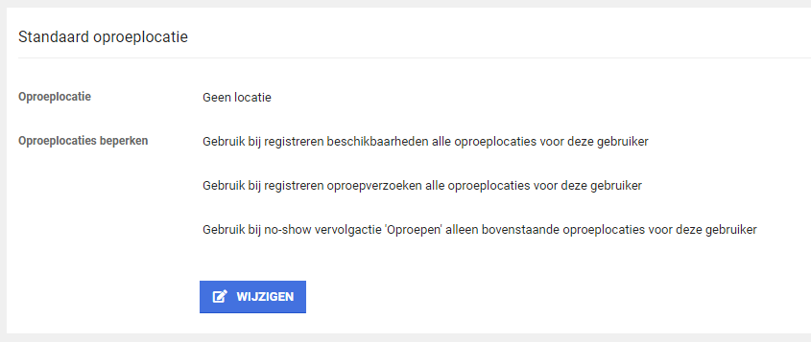

Als deze opgevoerd zijn, is er de keuze om deze oproeplocaties beperkend te maken voor beschikbaarheden, oproepverzoeken en vervolgacties. Wanneer bij deze opties er iets aangevinkt is zullen, als de gebruiker geselecteerd is, de oproeplocaties beperkt worden door hetgeen wat opgevoerd is.

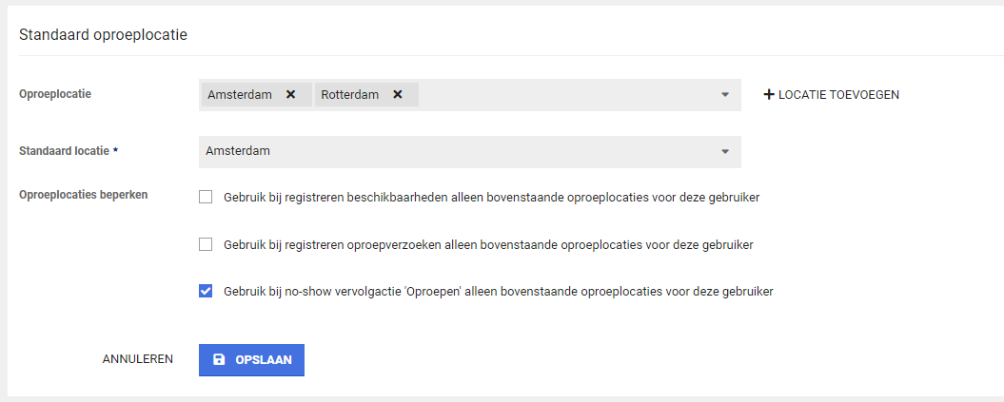

Anonieme spreekuren
Waarom deze wijziging?
Er kunnen situaties voorkomen waarbij een spreekuur zodanig anoniem is voor beperkte gebruikers binnen de applicatie. Bijvoorbeeld wanneer bepaalde gebruikers binnen de applicatie wel het dossier en ORA mogen bekijken van een werknemer maar niet mogen weten dat er een Arbeidsomstandigheden spreekuur ingepland is. Voorheen werd er dan van planners verwacht dat afspraken van zo’n type spreekuur aan een ander traject worden gekoppeld of zelfs privé gemaakt worden, maar dat vergt veel extra oplettendheid en er is daardoor ook ruimte voor fouten. Daarom hebben we in het beheer een setting toegevoegd voor spreekuren om in te stellen of een spreekuur altijd anoniem is, zodat informatie van het plannen van een spreekuur met dat type niet per ongeluk gedeeld meer kan worden via het ORA.

Wat is er gewijzigd?
In het beheer van spreekuursoorten is een nieuwe setting toegevoegd waar aangegeven kan worden of een spreekuur anoniem plaatsvindt.
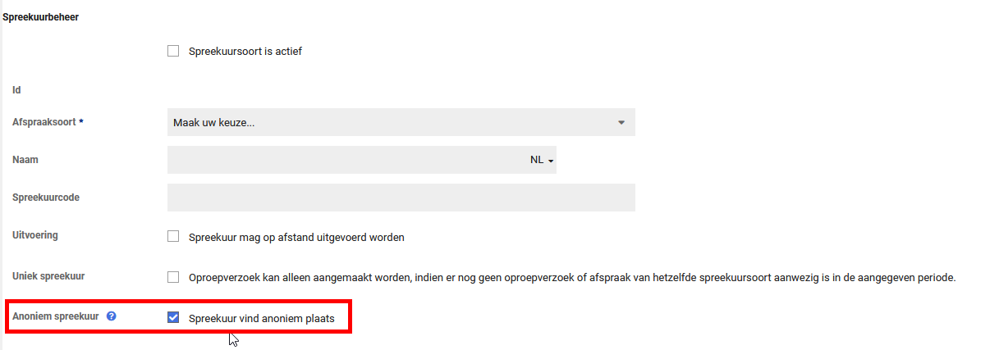

Wanneer een afspraak gepland, bewerkt of verwijderd wordt met een spreekuursoort die altijd anoniem is, wordt er nooit een ORA notitie gemaakt om informatie te beschermen. Het spreekuur staat nog wel in agenda zichtbaar en afspraken overzicht voor geautoriseerde gebruikers.

WeSeeDo: Blurren van de achtergrond en gebruik meerdere devices
Ook onze productpartners ontwikkelen hun platforms continu door. Wanneer er gebruik gemaakt wordt van videobellen via WeSeeDo komen er binnenkort twee nieuwe features beschikbaar:
- Achtergrond blurren
- Bij gebruik van meerdere camera’s en/of microfoons krijgt de gebruiker bij aanvang van het videoconsult een keuzescherm waar de juiste camera of microfoon kan worden geselecteerd.

In de kennisbank van WeSeeDo is een filmpje te vinden waarin deze beide opties worden toegelicht. Dit filmpje kan worden beken op de volgende locatie: Kennisbank WeSeeDo – Recente doorontwikkelingen

Contractmanagement

Uitfaseren klassieke schermen onder ‘beheren klanten’
Voor de klanten die gebruik maken van de Contractmanagement module vervallen vanaf deze release de klassieke schermen onder ‘Beheren klanten’.

Voor meer informatie over de inhoudelijke aanpassingen, zie de uitgebreidere beschrijving onder ‘Registratie van medewerker aantal/FTE van een werkgever’ in dit document.

Verplaatsen registratie van medewerker aantallen van een werkgever
Voor de klanten die gebruik maken van de Contractmanagement module is de registratie van medewerker aantallen verplaatst.

Voor meer informatie over de inhoudelijke aanpassingen, zie de uitgebreidere beschrijving onder ‘Registratie van medewerker aantal/FTE van een werkgever’ in dit document.

Vervallen knop voor 'Automatisch bepalen' bij registreren handmatige telling
Voor de klanten die gebruik maken van de Contractmanagement module is, bij het vervangen van het scherm onder 'Beheren klanten' met het nieuwe algemene medewerker aantallen scherm, 1 functionaliteit niet meegenomen. De knop voor 'Automatisch bepalen' bij het registreren van een handmatige telling is niet verwerkt in het nieuwe scherm.

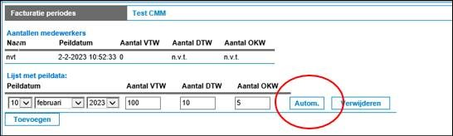

Reden hiervoor is dat het automatisch bepalen van het aantal voltijd, deeltijd en oproepkracht medewerkers afhankelijk is van je gekozen definitie per categorie (hoeveel uur werken om in een categorie te vallen). Deze definitie kan verschillen per werkgever, maar kan zelfs ook afhankelijk zijn van de afspraken met de werkgever. Dit maakt dat het geautomatiseerd ophalen van aantallen per categorie risico geeft op een foutieve registratie. Besloten is daarom om de knop in de huidige vorm niet mee te nemen en er zal beoordeeld worden of een completere variant van de knop 'Automatisch bepalen' in de toekomst toegevoegd kan worden.

Dit betreft enkel de knop voor het 'Automatisch bepalen' bij de handmatige registratie van medewerker aantallen. Het factureren op basis van automatisch tellen van dienstverbanden blijft beschikbaar. Als je vanuit je contractmodel gebruik maakt van de automatische telling voor de facturatie van je abonnementsgelden, dan wordt bij de facturatie gekeken ‘hoeveel dienstverbanden zijn er o.b.v. aantal uren per categorie’. In je contractmodel is vastgelegd hoeveel uur je moet werken om in een bepaalde categorie te vallen.

Polisregistratie

Pensioengevend jaarsalaris als loonbegrip
Waarom deze wijzigingen?
Er zijn een aantal (met name WGA) verzekeringen die hun uitkering baseren op het salarisdeel wat ook telt voor de pensioenopbouw: ‘Pensioengevend salaris’. Om dit te kunnen ondersteunen is er een nieuw loonbegrip toegevoegd in de Xpert Suite bij zowel de verzekeringspolissen als dienstverbanden van werknemers.

Wat is er gewijzigd?

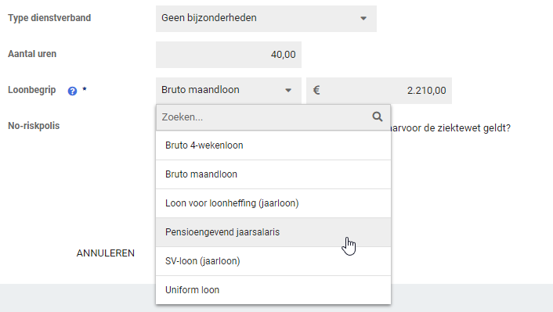

Bij dienstverbanden is het nu mogelijk om het loonbegrip Pensioengevend jaarsalaris te selecteren en op te voeren. Wanneer de werkgever een of meerdere polissen heeft, kan ook daar dit loonbegrip worden geselecteerd. Alleen bij polissen van het type conventioneel en stoploss is het niet mogelijk dit loonbegrip te selecteren, omdat dit loonbegrip niet geschikt is voor schadelast berekeningen.

Inkomensverzekeringen

Groepering claimregels van een geaccordeerde claim
Waarom deze wijziging?
Geaccordeerde claims met 1 of meerdere claimregels worden weggeschreven in boekingen. Om deze relatie duidelijker te maken worden de claimregels van geaccordeerde claims nu gegroepeerd op boekingsniveau.

Wat is er gewijzigd?
Wanneer een claim geaccordeerd wordt, zullen de bijbehorende claimregels in het overzicht gegroepeerd worden per boekingsregel. In de kopregel van elke groepering is af te lezen wie de begunstigde is, wat het totaalbedrag is en wat het Boekingsexport ID is.

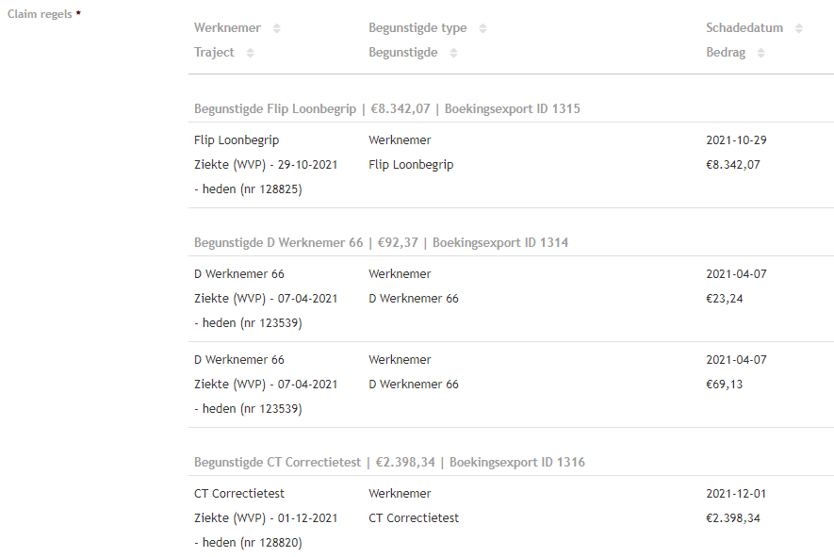

Inzichtelijkheid grondslag vanuit claim
Waarom deze wijziging?
Vanuit schadelast (Verzuim) en (WIA) verloning kunnen automatisch claims gegenereerd worden en als boeking weggeschreven worden. Deze gegeneerde claims zijn inzichtelijk in het claim- en boekingsoverzicht.
Wanneer er gerefereerd wordt naar deze boekingen/claims, kan het handig zijn om inzicht te hebben in de grondslag hoe deze claims ontstaan zijn. Vanaf deze release is het makkelijker om door te klikken naar de grondslag van de claim.

Privacy & Security
Inzicht in de grondslag van de claim is alleen mogelijk als een gebruiker autorisatie heeft voor de:
- werkgever als het om een schadelast claim gaat
- werknemer als het om verloning gaat.

Wat is er gewijzigd?
Bij automatisch gegenereerde claims vanuit schadelast of verloning is er een knop beschikbaar om door te klikken naar de grondslag. Bij claimafhandeling verzuimverzekeringen (schadelast) navigeert deze naar de claimspecificatie van de desbetreffende maand. Bij claimafhandeling van ZW ERD of WIA Aanvulling navigeert deze naar het looncomponentenoverzicht van de werknemer.

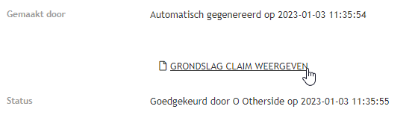

Handmatige claims opnemen in schadelast claims
Waarom deze wijziging?
Een gebruiker kan een handmatige claim opvoeren in relatie tot een traject van een werkemer.
Als voorbeeld; voor een werknemer kan er een voorschot van de uitkering uitbetaald worden. Het was nog niet mogelijk om deze handmatige uitkering te corrigeren op de schadelast claim, wat voor extra administratief werk zorgde om te bewaken dat er niet te veel/weinig uitgekeerd werd.

Vanaf deze release zijn er stappen gezet om Schadelast meer te verweven in het algehele proces. Het is nu mogelijk om een handmatige claim op te voeren en die te laten corrigeren binnen de schadelast claim. Deze handmatige claim en het bedrag worden ook meegenomen op de specificatie, berichten, samenvattingen en documenten.

Wat is er gewijzigd?
Binnen een handmatige claim is een optie toegevoegd ‘Handmatige verzuim claim’. Wanneer deze is aangevinkt wordt de polis selectie beperkt en kunnen alleen Verzuim polissen geselecteerd worden. Hierna zullen alle claimregels die opgevoerd zijn als correctie meegenomen worden in de schadelast claim. Deze claimregels hoeven niet voor dezelfde schadelast periode te gelden, maar deze moeten wel binnen dezelfde maand vallen. Dit om duidelijk te hebben binnen welke periode van de schadelast claim de handmatige verzuim claim valt. Ook mag er geen handmatige verzuim claim opgevoerd worden in een periode waar de schadelast claim al geaccordeerd is.

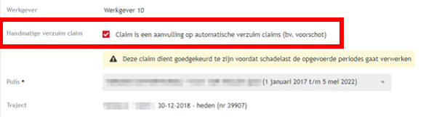

Wanneer er een handmatige verzuim claim is opgevoerd is dit terug te zien in de schadelast claimspecificatie. Hier wordt via een bericht aangegeven dat er binnen de desbetreffende maand handmatige claims geregistreerd zijn, hoeveel daarvan goedgekeurd zijn en welke nog in afwachting zijn om beoordeeld te worden. Afgekeurde claims zullen niet zichtbaar zijn. Wanneer een schadelast claim openstaande handmatige verzuim claim(s) heeft die nog beoordeeld moeten worden, kan de schadelastclaim nooit geaccordeerd worden.

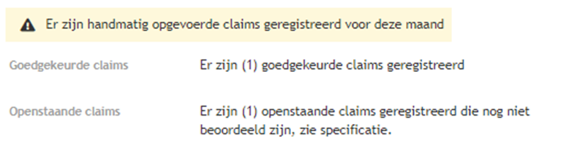

Om inzicht te krijgen in de handmatige claims kan op detailspecificaties geklikt worden. Hier staan bij de normale claimregels ook de handmatige claims. Hier is ook per claim te zien of deze geaccordeerd zijn. Er kan door genavigeerd worden naar de handmatige claim door op het pijltje rechts van de regel te klikken. Indien nodig, kunnen de nog te beoordeelde claims goedgekeurd/geweigerd worden.

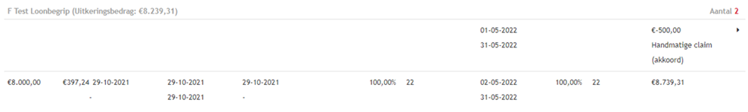

Wanneer er minimaal één nog te beoordelen claim open staat, zal de schadelast claim niet automatisch geaccordeerd worden. Wanneer alle verzuim claims beoordeeld zijn zal schadelast via de reguliere manier de ingestelde voorwaardes beoordelen.

Aantallen werknemers op claimoverzicht verzuim (schadelast) claim
Waarom deze wijziging?
Ten behoeve van de beoordeling van verzuim (schadelast) claims, om een beter inzicht te krijgen hoeveel werknemers aanspraak maken op een betaling binnen een de claim, is er vanaf deze release een veld toegevoegd dat het aantal werknemers toont binnen de claim specificatie en een veld voor de werknemers die binnen de correctie recht hebben op een betaling.

Wat is er gewijzigd?
Binnen de claimspecificatie wordt nu getoond hoeveel werknemers er op de claim staan. Tevens worden voor de correcties ook het aantal werknemers getoond. Voor kleinere werkgevers kan dit ook meteen inzicht geven of het aantal werknemers overeenkomt met het aantal in de tabel. Indien dit niet overeenkomt betekent dit dat er ergens 0 euro uitgekeerd wordt, wat bijvoorbeeld inhoud dat er geen salaris opgevoerd is bij een werknemer.

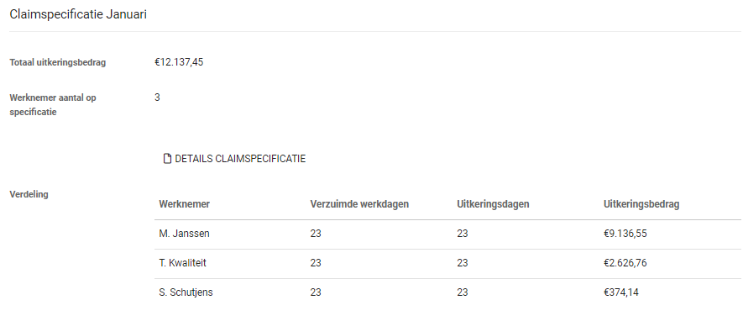

Providerboog

Beheer uitgebreid met een overzichtspagina van programma’s
Voor klanten die gebruik maken van de providerboog/interventie module is het beheer uitgebreid. In het beheerscherm kunnen providers en de programma’s die ze aanbieden worden onderhouden. Deze zijn vervolgens te selecteren in de programmaselectie-taak in een interventietraject van een werknemer. In deze release is het beheer uitgebreid met een overzichtspagina van programma’s.

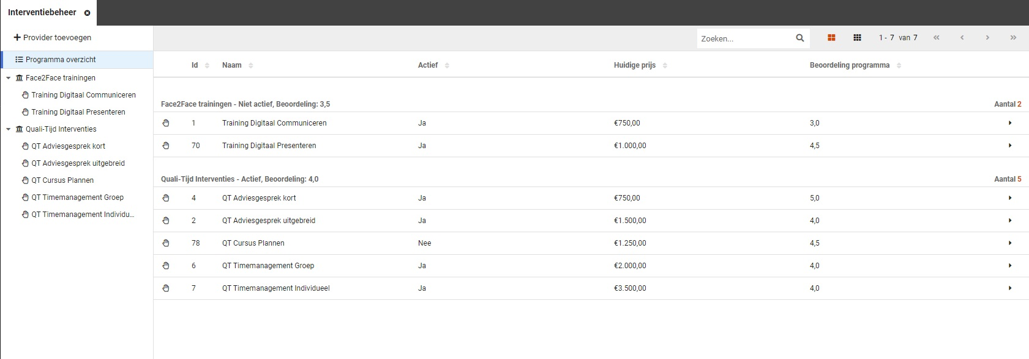

Waarom deze wijzigingen?
De overzichtspagina maakt het mogelijk voor beheerders om efficiënter te navigeren en zoeken binnen grote hoeveelheden interventieprogramma’s. In het overzicht worden de providers en hun programma’s inclusief status, beoordelingscijfer en prijs weergegeven. Met het zoekveld kan gezocht worden op programma’s en kan de beheerder direct navigeren naar het programma door op de regel te klikken.

Verloning

Wijziging meerdere daglonen opvoeren autorisatie
Waarom deze wijziging?
In de huidige dagloon beheer autorisatie (gebruikersbeheer > autorisaties > verloning > ‘Beheer meerdere daglonen’) was het mogelijk om zowel meerdere daglonen op te voeren op een verloningstraject als het meest recentste dagloon te verwijderen. In deze release is deze autorisatie gesplitst.

Privacy & Security
Gebruikers die geautoriseerd zijn om meerdere daglonen te verwijderen krijgen, als ze deze nog niet hadden, automatisch de autorisatie om dagloon gegevens te verwijderen.

Wat is er gewijzigd?
Met de autorisatie om meerdere daglonen te beheren kunnen gebruikers nu alleen een extra dagloon toevoegen bij verloningstrajecten waar al een dagloon bepaald is. De autorisatie om het meest recente dagloon te verwijderen, is toegevoegd aan ‘Dagloon gegevens verwijderen’. Gebruikers met deze autorisatie kunnen in de uitkeringen werknemer widget in de Quickview het laatst toegevoegde dagloon verwijderen.

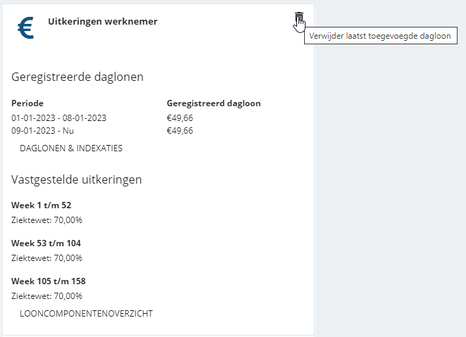

Wijziging knoppen binnen werknemer verloningsgegevens
Waarom deze wijziging?
In het scherm van de werknemer verloningsgegevens waren er voor (Otherside)beheerders een aantal knoppen beschikbaar om een rectificatie/actualisatie te doen op de verloningsgegevens. Om foutgevoeligheid te verlagen zijn twee van deze knoppen gewijzigd.

Wat is er gewijzigd?
De knop ‘dagloon verwijderen’ is niet meer beschikbaar. Om het dagloon te verwijderen kan er in de Quickview bij de uitkeringen werknemer widget het laatst toegevoegde dagloon verwijderd worden. De knop ‘Actualiseer verloningsgegevens’ is veranderd naar ‘Actualiseer verloningstraject’. Deze knop actualiseerde voorheen de gegevens van alle trajecten in de afgelopen periode (ongeveer een maand), wat ongewenst gedrag kan geven. Deze knop zal nu specifiek de verloning actualiseren van het desbetreffende traject.
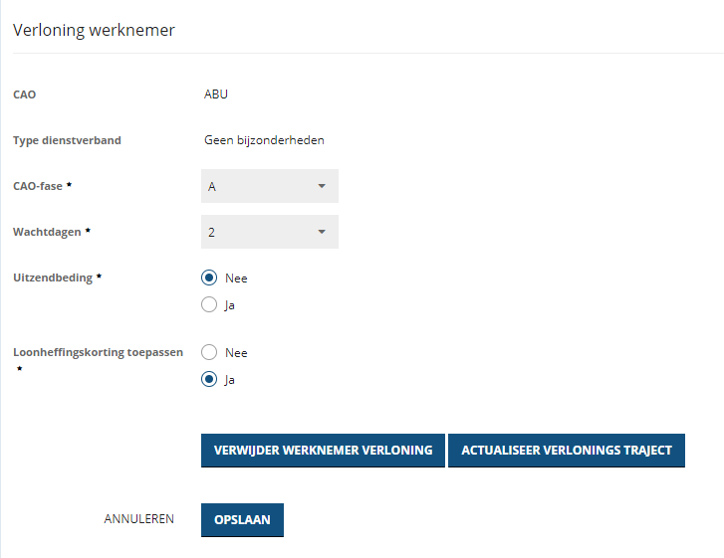

Aangeven percentages zw kolom bij verloning berekeningstaak
Waarom deze wijziging?
In een vorige release (Zie release 7.40, 3.6.10 Ziektewetuitkeringen tijdens referteperiode registreren) is het mogelijk gemaakt voor klanten die gebruik maken van de module Verloning om gestructureerd de gegevens in te voeren voor de Ziektewetuitkering. Via deze manier kunnen klanten eenvoudiger en nauwkeuriger het referteloon bepalen. Bij het invoeren van de Ziektewetuitkering wordt er gehanteerd dat dit voor 100% geldend is, terwijl er bij de berekening doorgaans van 70% uitgegaan wordt. Hierdoor kan er in een aantal gevallen nog een handmatige berekening plaatsvinden of kunnen verkeerde bedragen ingevoerd worden. Om de berekeningstaak van het referteloon nog meer aan te scherpen en te versimpelen, kan er - naast de Ziektewetuitkering - ook het gehanteerde percentage worden ingevoerd.

Wat is er gewijzigd?
In de berekeningstaak van de dagloonbepaling zijn er naast de ZW-uitkering kolom twee nieuwe kolommen toegevoegd:
- Geldende ZW-percentage;
- Berekend loon ZW (100*ZW-uitkering gedeeld door het ZW-percentage).

Nieuwe verloningswidgets in de quickview
Waarom deze wijziging?
Omdat er geregeld vragen ontstaan over de actualiteit van looncomponenten en de bijbehorende synchronisatie naar externe systemen, zijn er twee nieuwe widgets toegevoegd. Deze geven een compleet beeld over de status van de verloningsgegevens van een werknemer binnen een verloningstraject.

Privacy & Security
Gebruikers die toegang hebben tot de Quickview en verloningsgegevens zien deze widgets. Gebruikers die de autorisatie hebben om loon en looncomponenten te bekijken en opvoeren, mogen de inhoud van de looncomponenten widget zien. Deze autorisatie is te vinden in het gebruikersbeheer onder autorisaties > inkomen > ‘Mag loon en looncomponenten bekijken en opvoeren’.

Wat is er gewijzigd?
Er zijn twee widgets toegevoegd aan de Quickview. Deze zijn inzichtelijk voor lopende trajecten van zowel ZW- als WIA-verloningstypes.

Looncomponentenwidget
Deze widget toont inzichten in de looncomponenten die voor het huidige traject relevant zijn. Zo kan er bij de status ingezien worden of er voor de werknemer looncomponenten zijn, over welke periode deze geldt en wat de gewerkte dagen/uren zijn over desbetreffende periode. Onderaan de widget is een knop die naar het reeds bestaande looncomponenten overzicht navigeert om detailinformatie te bekijken.

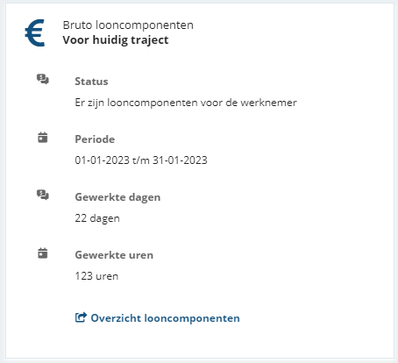

Synchronisatiewidget
Deze widget toont de status van de synchronisatie naar een externe salarisadministratie. Hier kunnen drie statussen getoond worden:
- ‘Synchronisatie heeft nooit gedraaid’ = looncomponenten bestaan, maar deze zijn nooit gekoppeld/verstuurd naar een extern systeem;
- ‘Synchronisatie is actueel’ = de synchronisatie is up-to-date;
- ‘Synchronisatie is niet actueel’ = in het verleden zijn looncomponenten verstuurd, maar deze bevatten niet de meest recente wijzigingen.

Als een gebruiker de autorisatie heeft om het overzicht van de synchronisaties te zien (gebruikersbeheer onder autorisaties > inkomen > ‘Mag inkomen synchronisatie inzien’), kan de gebruiker de te synchroniseren werknemers inzien.

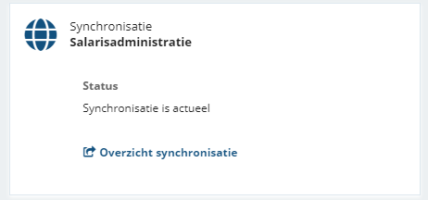

Verholpen dubbele werkgever (adressen) in NMBRS
Waarom deze wijziging?
In de koppeling naar NMBRS werden bij iedere update dubbele adressen van werkgevers (en werknemers) aangemaakt. Dit zorgde voor een foutieve lijst met dezelfde adressen in het systeem.

Wat is er gewijzigd?
Er is een wijziging aan de koppeling gedaan waardoor het niet meer voor kan komen dat hetzelfde adres meermaals vastgelegd wordt in NMBRS. Dit geldt voor zowel bij een update van de werkgever als bij de werknemer.

Integraties

XS Connect

Migratie sftp naar xs connect
Wij hechten grote waarde aan de beveiliging van de gegevens van onze klanten. We hebben daarom de afgelopen periode grote stappen gezet in het vernieuwen van het Xpert Suite platform naar een high available private cloud oplossing. Met deze oplossing kunnen we de beschikbaarheid en informatiebeveiliging van Xpert Suite verder verbeteren.

SFTP-koppeling via XS Connect
SFTP is één van de gebruikte methodes voor veilige gegevensuitwisseling. Met SFTP is het mogelijk om gegevens vanuit andere applicaties te gebruiken in de Xpert Suite. De huidige SFTP-programmatuur ondersteunt alleen op dit moment niet de meest recente ciphers (encryptie algoritme). Daarbij is de programmatuur lastig te upgraden zonder impact op de gegevensuitwisselingen en is niet high available. Daarom is het noodzakelijk om alle nog actieve oude SFTP-accounts over te zetten naar de nieuwe standaard op ons platform: XS Connect.

Eerdere communicatie
In augustus 2022 hebben we voor de eerste keer aangegeven dat deze koppelingen moeten worden overgezet. Wij hebben daarbij met de functioneel beheerders overzichten gedeeld met welke koppelingen het betreft. Daarop hebben de meeste klanten direct actie ondernomen en hebben hun koppelingen naar XS Connect overgezet. Echter, niet iedereen heeft deze migratie afgerond.

Actie gevraagd
Omdat wij willen dat jullie processen en dienstverlening goed blijven doorlopen, zullen we de deadline eenmalig verschuiven. Dat betekent dat: op 1 april 2023 alle SFTP-koppelingen met de Xpert Suite die niet via XS Connect lopen, worden verwijderd. Wacht dus niet langer, want voor het aanpassen van een koppeling zijn vaak andere partijen nodig. De juiste persoon vinden en medewerking verkrijgen, is soms een uitdaging en kan even duren.

Migratie al gedaan of twijfel of het is gelukt?
Zijn jouw SFTP-koppelingen inmiddels toch gemigreerd of verwacht je dat deze binnenkort afgerond worden? Dan hoef je je geen zorgen te maken. Weet je het niet zeker of heb je nog veel werk te verzetten? Probeer dan eens:
- Op het Xpert Support Center zijn instructies voor het configureren van een interface in XS Connect.
- Via Xpert Academy is een training voor het configureren van een interface in XS Connect.
- Neem je FBaaS dienstverlening af? Dan kan jouw AppCo je helpen.
- Uiteraard staan ook onze andere consultants klaar om te zorgen dat je tijdig alles afgerond hebt.

Nog vragen?
Voor alle vragen over dit bericht of het inschakelen van een consultant, kun je een ticket in ons ticketsysteem aan (laten) maken. Vermeld hierin het onderwerp: [klantnaam] - migratie SFTP naar XS Connect.

Widget koppelingen in technische error
Waarom deze wijziging?
Door deze widget te plaatsen, heb je in één oogopslag inzichtelijk of er XS Connect koppelingen zijn die in een technische error staan. Koppelingen die in een technische error belanden versturen ook automatisch een bericht met de (technische) error melding naar de Xpert Suite zodat deze vanuit Otherside at Work proactief worden opgepakt. Hierdoor blijven we de stabiliteit van de koppelingen verbeteren.

Wat is er gewijzigd?
Er is een nieuwe widget beschikbaar gekomen waarmee je kunt zien of er XS Connect koppeling in een error status verkeren en de datum wanneer de koppeling in een error is beland. Dit vergroot het inzicht in de huidige status van de koppelingen.

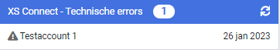

Het plaatsen van deze widget
Deze widget is met name voor (super)beheerders interessant om zo een vorm van monitoring toe te kunnen passen zonder XS Connect open te klikken. Op het XSC staat een artikel over hoe je een widget kan toevoegen: Hoe maak ik een nieuwe widget aan bij mijn bestaande widget layout?
De naam van deze widget is ‘CoupledStatusErrorWidget’.

Dienstverbandensetting die voorkomt dubbele dienstverbanden
Waarom deze wijziging?
Om dubbele dienstverbanden in de Xpert Suite te voorkomen. Bij het aansluiten van een koppeling, kan het zijn dat er al dienstverbanden in de Xpert Suite aanwezig zijn. Als de koppelsleutels van de medewerkers gelijk zijn aan elkaar, is het mogelijk om hier een koppeling op aan te sluiten. Om te voorkomen dat er dubbele dienstverbanden in de Xpert Suite ontstaan bij het draaien van de koppeling, is de custom setting ‘Aanleveringsdatum van dienstverbanden (dd-mm-jjjj)’ verbeterd.

Let op, dit is een zeer impactvolle setting! Deze setting is functioneel alleen wenselijk om te gebruiken bij een volledige dienstverbandenkoppeling. Bij mutatiegebaseerde koppelingen (zoals SIVI) zorgt deze setting voor ongewenste dienstverbandverlopen.

Wat is er gewijzigd?
Het betreft onderstaand datum veld die ingesteld kan worden bij alle dienstverband koppelingen.

Deze is in te stellen onder ‘Custom mapping’. Vanaf de ingevulde datum zullen de dienstverbanden van de aanlevering leidend zijn. Alle lopende dienstverbanden in de Xpert Suite krijgen een einddatum van de ingestelde datum. Alle aangeleverde dienstverbanden die startten voor de ingestelde datum krijgen een startdatum zoals ingevoerd in het datum veld. Alle dienstverbanden in de Xpert Suite die na de ingestelde datum liggen, worden verwijderd. De aanlevering is de volledige waarheid vanaf de ingestelde ‘FromDate’.datum. Als deze setting niet is gevuld, zal de bestaande werking van de koppeling niet veranderen.

Looncomponenten import vanuit AFAS
Waarom deze wijziging?
Om op een betrouwbare manier de looncomponenten uit AFAS over te nemen en in de Xpert Suite te registreren is er een nieuw type import ontwikkeld. Dit is ten behoeve van volmachten zodat het juiste loon bij het traject verwerkt kan worden op basis van doorgegeven looncomponenten.
Let op: dit is momenteel alleen samen met een Consultant in te richten. Het is de verantwoordelijkheid vanuit de AFAS-klant dat de juiste componenten uitgefilterd worden zodat er geen dubbele componenten worden doorgestuurd.

Wat is er gewijzigd?
Binnen AFAS dient een extra looncomponenten connector geïmporteerd te worden bij de AppConnector. De looncomponenten die niet meegerekend mogen worden bij het verzekerd loon dienen uit deze connector gefilterd te worden. Binnen de Xpert Suite zit een functionaliteit om het vierwekenloon of het maandloon zoals deze uit AFAS worden doorgegeven, indien nodig, omgerekend kunnen worden naar het SV-jaarloon.
Hierdoor is het registreren van salaris losgetrokken van de dienstverbanden, waardoor een wijziging in het salaris niet per definitie hoeft te leiden tot een nieuw dienstverband.

Verbeterde performance bij XML imports
Waarom deze wijziging?
Voorheen was het bij een XML import met een diepere gelaagdheid nodig om voor alle regels in de mapping een formula toe te passen, zodat de importer begreep welk gegeven hij moest verwerken. Deze manier van configureren oogt complex en zorgde technisch voor een slechte performance bij het verwerken van het bericht.

Wat is er gewijzigd?
Het is vanaf nu ook mogelijk om deze bestanden te configureren als ‘Vaste Waarde’. De oude methode blijft ondersteunt, maar vanwege performance en leesbaarheid van de configuratie, raden wij aan om de mapping aan te passen.

Voorbeeld binnen een SIVI import:
Oude mapping:
Nieuwe mapping

